LAPORAN PRAKTIKUM
TUGAS 1
ANALISIS ARSITEKTUR WEB SERVICE
STUDI KASUS APLIKASI WISATAKU



Disusun oleh:
Firman Maulana
NIM: ____________________

PROGRAM STUDI TEKNIK INFORMATIKA
SEKOLAH TINGGI MANAJEMEN INFORMATIKA DAN KOMPUTER
STMIK LOMBOK
PRAYA
2026

BAB 1 PENDAHULUAN

1.1 Latar Belakang
WisataKu adalah aplikasi yang menyediakan informasi dan pengelolaan destinasi wisata. Agar fitur tersebut dapat diakses dari berbagai perangkat, sistem membutuhkan backend berbentuk web service. Backend inilah yang menyimpan logika aplikasi dan menyediakan data bagi aplikasi di sisi pengguna.
Pada project ini, backend dibangun dengan NestJS. Backend tersebut dirancang untuk melayani dua jenis klien, yaitu aplikasi mobile WisataKu bagi pengguna umum dan aplikasi web admin WisataKu bagi pengelola. Kedua klien berkomunikasi dengan backend melalui REST API yang berjalan di atas protokol HTTP. Dengan cara ini, aplikasi di sisi klien tidak perlu mengetahui detail internal backend, cukup mengikuti antarmuka layanan yang disediakan.

1.2 Tujuan
Tujuan penulisan tugas ini adalah menjelaskan konsep arsitektur monolitik modular, memberi alasan pemilihan arsitektur tersebut pada tahap awal WisataKu, menjelaskan cara klien mengakses backend NestJS, dan menyusun rancangan arsitektur web service yang sederhana sesuai ruang lingkup praktikum.

BAB 2 IMPLEMENTASI PRAKTIKUM

2.1 Project NestJS
Project backend yang digunakan bernama wisataku-api. Project ini dibuat dengan NestJS dan disusun secara modular. Untuk menjalankan server pada mode pengembangan, digunakan perintah npm run start:dev. Aplikasi dijalankan sebagai satu aplikasi NestJS, bukan sebagai kumpulan microservices.

2.2 Implementasi Root Endpoint
Endpoint bawaan NestJS telah diuji dengan hasil berikut.
Aspek | Keterangan
Endpoint | /
Method | GET
Response | Hello World!
Hasil tersebut menunjukkan bahwa aplikasi NestJS sudah berjalan dan mampu menjawab permintaan HTTP.

2.3 Implementasi Destinasi
Pada praktikum ini dibuat DestinasiModule dan DestinasiController. Endpoint yang dihasilkan adalah sebagai berikut.
Aspek | Keterangan
Endpoint | /destinasi
Method | GET
Response | Daftar destinasi wisata akan tampil di sini
DestinasiModule sudah didaftarkan di AppModule, sehingga endpoint tersebut dapat diakses. Sampai tahap ini, project belum menggunakan database, autentikasi, maupun fitur booking dan review.

BAB 3 ANALISIS ARSITEKTUR

3.1 Arsitektur Monolitik Modular
Arsitektur monolitik modular menempatkan seluruh backend dalam satu aplikasi. Proses dan unit deployment-nya tunggal, tetapi isi aplikasi tetap dibagi menurut modul agar lebih teratur.
NestJS mendukung pola ini karena setiap domain dapat memiliki module, controller, dan service sendiri tanpa harus memisahkan aplikasi menjadi banyak service. Pada WisataKu, pola tersebut terlihat dari penggunaan satu project wisataku-api, satu titik masuk pada main.ts, serta adanya DestinasiModule sebagai contoh pembagian modul. Antar bagian di dalam aplikasi berkomunikasi melalui import module dan dependency injection, bukan melalui jaringan antar service.

3.2 Alasan Memilih Monolitik Modular
Pertanyaan yang dijawab pada bagian ini: mengapa WisataKu memakai arsitektur monolitik modular di tahap awal, bukan langsung microservices?
Pilihan tersebut diambil karena project masih berada pada tahap awal. Yang dibutuhkan sekarang adalah fondasi backend yang mudah dikerjakan, mudah dipahami, dan cepat diuji.
Pengembangan menjadi lebih sederhana karena mahasiswa hanya mengelola satu aplikasi NestJS dan satu alur request-response. Deployment juga lebih ringan karena cukup menjalankan satu service, misalnya dengan npm run start:dev. Tidak perlu menyiapkan banyak service, service discovery, atau orkestrasi container sejak awal.
Proses debugging relatif lebih mudah karena log dan alur pemanggilan fungsi berada dalam satu proses. Komunikasi antar modul berlangsung di dalam aplikasi yang sama melalui import dan dependency injection. Akibatnya, protokol jaringan internal seperti message queue atau gRPC belum diperlukan.
Microservices memang berguna bila aplikasi sudah besar, misalnya untuk skalabilitas per layanan atau isolasi kegagalan. Namun pendekatan itu juga menambah beban infrastruktur dan pemantauan. Pada praktikum ini, beban tersebut belum sebanding dengan kebutuhan sistem. Fitur yang ada masih terbatas pada GET / dan GET /destinasi.
Meski demikian, pembagian modul sejak awal tetap berguna. Jika kelak skala sistem meningkat, modul yang sudah terpisah secara logis dapat dipindahkan menjadi service mandiri. Jadi monolitik modular dipakai sebagai langkah awal, bukan sebagai penolakan terhadap microservices.

3.3 Perbandingan Monolitik Modular dan Microservices
Aspek | Monolitik Modular | Microservices
Struktur aplikasi | Satu aplikasi dengan banyak module | Banyak service mandiri
Deployment | Satu unit deploy | Banyak unit deploy
Komunikasi | Lokal melalui import atau DI | Melalui jaringan, misalnya API atau message broker
Debugging | Lebih sederhana | Lebih sulit karena tersebar
Kompleksitas operasional | Lebih rendah di awal | Lebih tinggi sejak awal
Skalabilitas | Dilakukan pada aplikasi secara keseluruhan | Dapat dilakukan per service
Pengelolaan infrastruktur | Lebih ringan | Lebih besar
Keduanya dapat digunakan. Pemilihannya bergantung pada tahap project, ukuran tim, kebutuhan skalabilitas, dan kesiapan operasional.

BAB 4 ARSITEKTUR WISATAKU

4.1 Client dan Backend
WisataKu dirancang memiliki dua klien utama, yaitu Mobile App dan Web Admin. Keduanya mengakses backend melalui REST API.
Alurnya dapat dijelaskan sebagai berikut. Mobile App dan Web Admin mengirim permintaan HTTP ke NestJS Backend. Backend memproses permintaan tersebut, lalu pada tahap pengembangan berikutnya akan mengambil atau menyimpan data ke database.

4.2 Backend NestJS
NestJS berperan sebagai pusat layanan WisataKu. Di sinilah request dari klien diproses dan logika aplikasi dijalankan. Pola yang dipakai adalah monolitik modular.

4.3 Modul Konseptual
Pembagian modul backend dirancang sebagai berikut.
Modul | Peran
Auth | Menangani autentikasi dan otorisasi
User | Mengelola data pengguna
Destinasi | Mengelola dan menampilkan destinasi wisata
Booking | Menangani pemesanan destinasi
Review | Menampung ulasan pengguna
Admin | Menyediakan fungsi pengelolaan untuk panel admin
Perlu ditegaskan bahwa daftar di atas masih berupa rancangan. Pada praktikum saat ini, modul yang sudah dibuat baru Destinasi beserta controller-nya. Semua modul tersebut tetap berada dalam satu aplikasi NestJS.

4.4 Database
Database digambarkan sebagai tempat penyimpanan data yang akan diakses backend. Jenis database tertentu belum dipilih dan belum diimplementasikan pada tahap praktikum ini.

BAB 5 DIAGRAM ARSITEKTUR
Diagram berikut mengacu pada berkas docs/wisataku-arsitektur.drawio.
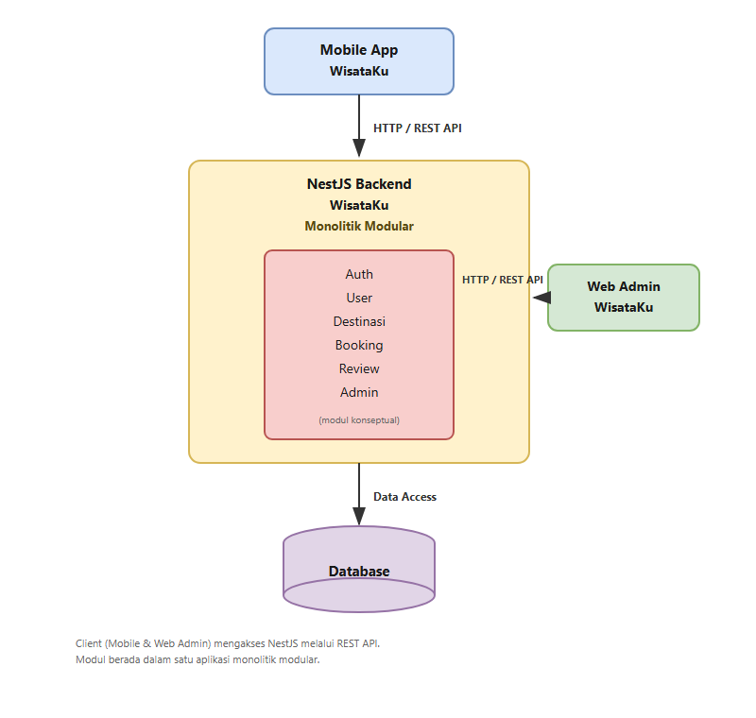
Gambar 1. Arsitektur Web Service WisataKu
Pada diagram terlihat bahwa Mobile App dan Web Admin terhubung ke NestJS Backend melalui REST API. Di dalam backend terdapat rancangan modul Auth, User, Destinasi, Booking, Review, dan Admin. Backend kemudian terhubung ke database untuk akses data.

BAB 6 HASIL DAN VERIFIKASI
Pengujian endpoint menghasilkan data berikut.
Endpoint | Method | Hasil
/ | GET | Hello World!
/destinasi | GET | Daftar destinasi wisata akan tampil di sini
Pengujian dilakukan saat aplikasi dijalankan dengan npm run start:dev pada alamat http://localhost:3000.

Bukti Pengujian
Hasil pengujian melalui browser ditampilkan pada gambar berikut.
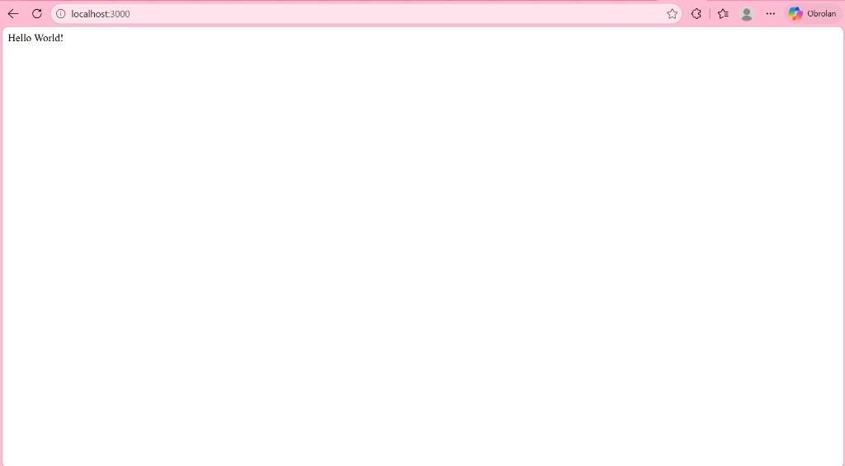
Gambar 2. Hasil pengujian GET / â€” Hello World!
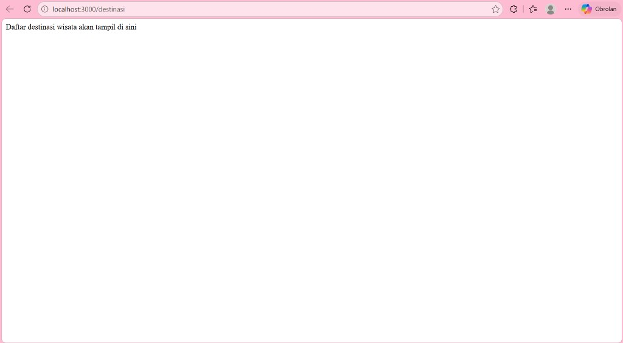
Gambar 3. Hasil pengujian GET /destinasi â€” Daftar destinasi wisata akan tampil di sini

BAB 7 KESIMPULAN
Dari hasil praktikum dan analisis arsitektur, WisataKu memakai pendekatan monolitik modular sebagai tahap awal. Pendekatan ini memudahkan pengerjaan, pengujian, dan pengelolaan backend ketika sistem masih sederhana. Mobile App dan Web Admin dapat memakai backend NestJS yang sama melalui REST API.
Jika kebutuhan sistem bertambah, arsitektur masih dapat dikembangkan. Microservices boleh dipertimbangkan kemudian, apabila skala dan kompleksitas aplikasi memang sudah memerlukannya. Pada tahap ini, sistem masih berupa fondasi praktikum dan belum siap disebut sebagai sistem produksi.

Referensi Sumber Internal
Penulisan laporan ini merujuk pada docs/tugas-1-analisis-arsitektur.md, docs/wisataku-arsitektur.drawio, dan hasil implementasi project wisataku-api pada endpoint GET / serta GET /destinasi.

